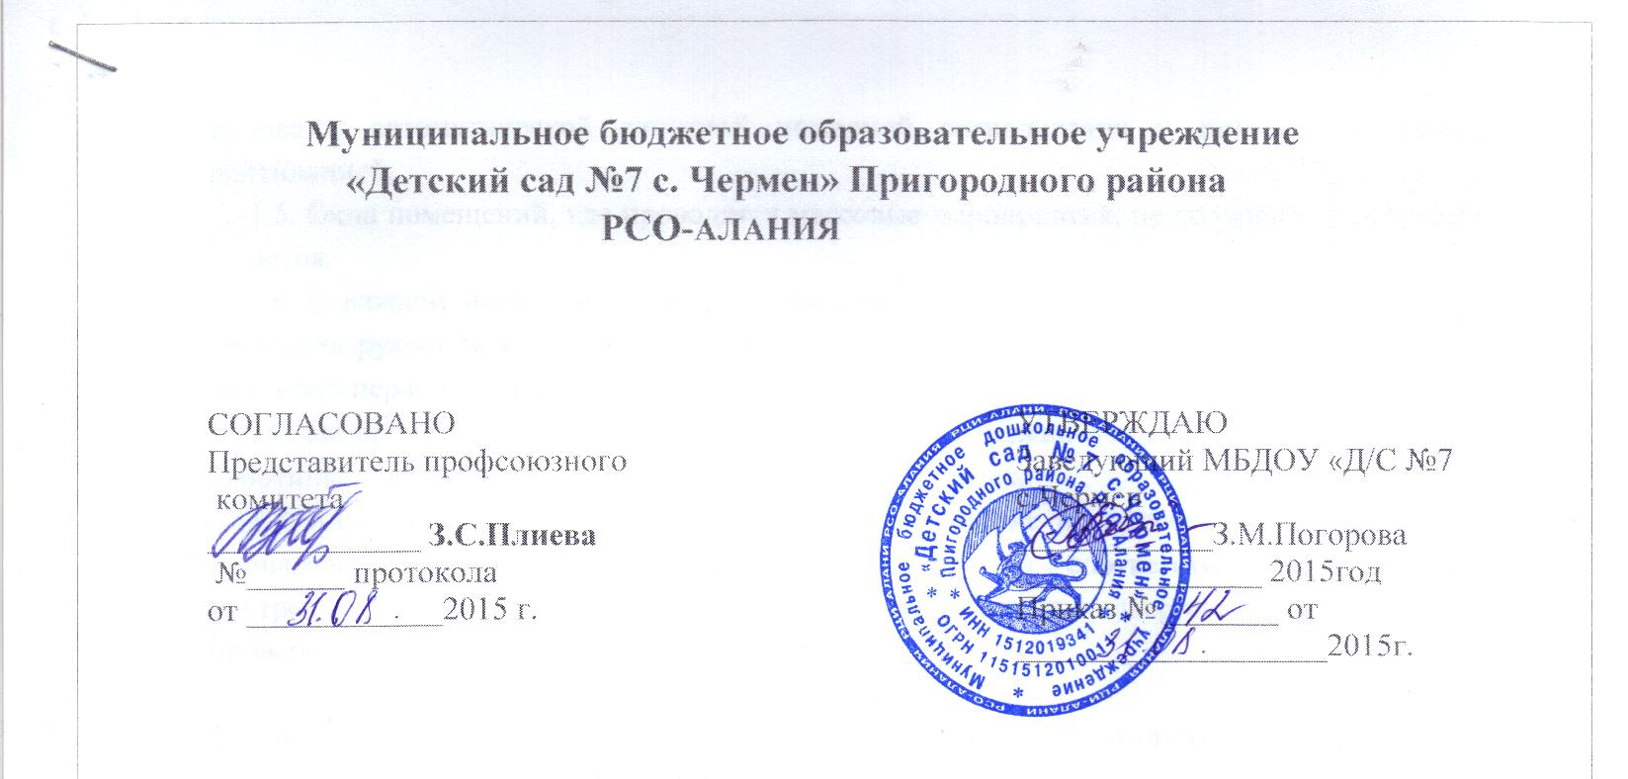

ИНСТРУКЦИЯ
по охране труда для кухонного рабочего

1. Общие требования безопасности
1.1. К самостоятельной работе кухонным рабочим допускаются лица в возрасте не моложе 18 лет, прошедшие инструктаж и проверку знаний по охране труда, медицинский осмотр и не имеющие противопоказаний по состоянию здоровья.
1.2. Кухонный рабочий обязан соблюдать правила внутреннего трудового распорядка, установленные режимы труда и отдыха.
1.3. При работе кухонным рабочим возможно воздействие следующих опасных и вредных производственных факторов:
- травмы при падении на влажном и скользком полу;
- переноска тяжестей сверх предельно допустимых норм;
- порезы рук при мытье посуды, имеющей трещины и сколы;
- химические ожоги при работе с использованием моющих и дезинфицирующих средств без резиновых перчаток;
- травмы рук при неаккуратном вскрытии деревянной, металлической или стеклянной тары.
1.4. При работе кухонным рабочим должна использоваться следующая спецодежда, спецобувь и другие средства индивидуальной защиты: халат хлопчатобумажный, рукавицы комбинированные, фартук клеенчатый с нагрудником, сапоги резиновые, перчатки резиновые.
1.5. На пищеблоке должна быть медаптечка с набором необходимых медикаментов и перевязочных средств для оказания первой помощи при травмах.
1.6. При работе кухонным рабочим соблюдать правила пожарной безопасности, знать места расположения первичных средств пожаротушения и направления эвакуации при пожаре. На пищеблоке должен быть огнетушитель.
1.7. При несчастном случае пострадавший или очевидец несчастного случая обязан немедленно сообщить администрации учреждения.
1.8. В процессе работы соблюдать правила ношения спецодежды, спецобуви и других средств индивидуальной защиты, правила личной гигиены, содержать в чистоте рабочее место.
1.9. Лица, допустившие невыполнение или нарушение инструкции по охране труда, привлекаются к дисциплинарной ответственности в соответствии с правилами внутреннего трудового распорядка и, при необходимости, подвергаются внеочередной проверке знаний норм и правил охраны труда.
2. Требования безопасности перед началом работы
2.1. Надеть спецодежду, спецобувь и другие средства индивидуальной защиты.
2.2. Проверить наличие и надежность подсоединения защитного заземления к корпусам моечных ванн.
2.3. Подготовить емкость с крышкой для сбора остатков пищи.
3. Требования безопасности во время работы
3.1. При переноске тары, мешков с продуктами, воды соблюдать нормы предельно допустимых нагрузок при подъеме и перемещении тяжестей вручную: для мужчин - не более 15 кг, для женщин - не более 10 кг. При перемещении тяжелых грузов использовать тележки.
3.2. Вскрытие деревянной тары производить в рукавицах соответствующим инструментом.
3.3. Во избежание порезов рук металлические и стеклянные банки вскрывать осторожно соответствующим консервным ножом или ключом, применять для этих целей кухонные ножи запрещается.
3.4. Котлы и баки для приготовления пищи заполнять водой не более чем на 3/4 их емкости.
3.5. При уборке помещений пищеблока мыть полы, кухонный инвентарь и оборудование с использованием моющих и дезинфицирующих средств в резиновых перчатках. Полы после влажной уборки протирать насухо ветошью.
3.6. При мытье посуды руководствоваться «Инструкцией по охране труда при мытье посуды».
4. Требования безопасности в аварийных ситуациях
4.1. В случае если разбилась столовая посуда, не собирать её осколки незащищенными руками, а использовать для этой цели щетку и совок.
4.2. При получении травмы оказать первую помощь пострадавшему сообщить о несчастном случае администрации учреждения, при необходимости отправить пострадавшего в ближайшее лечебное учреждение.
5. Требования безопасности по окончании работы
5.1. Слить воду из моечных ванн и промыть их горячей водой.
5.2. Мочалки, щетки, ветошь для мытья посуды, кухонного инвентаря и оборудования после их использования прокипятить в течение 15 мин. в воде с добавлением питьевой соды или замочить в дезинфицирующем растворе на 30 мин, затем ополоснуть и просушить.
5.3. Снять спецодежду, спецобувь, привести в порядок рабочее место и тщательно вымыть руки с мылом.

С инструкцией ознакомлен ___________________________________________________
Экземпляр инструкции получил: _______________________________________________

